**1.Как задать вопрос школе и получить на него ответ в электронном виде?**

Вы можете направить запрос обратной связи как с использованием веб-версии АИС «Электронная школа Тюменской области», так и с использованием мобильного приложения «Образование72».

При создании обращения вам доступно 2 рубрики:

- Вопрос к школе;

- Технические вопросы.

Текст обращения ограничен 500 символами, возможно прикрепление файла к обращению.

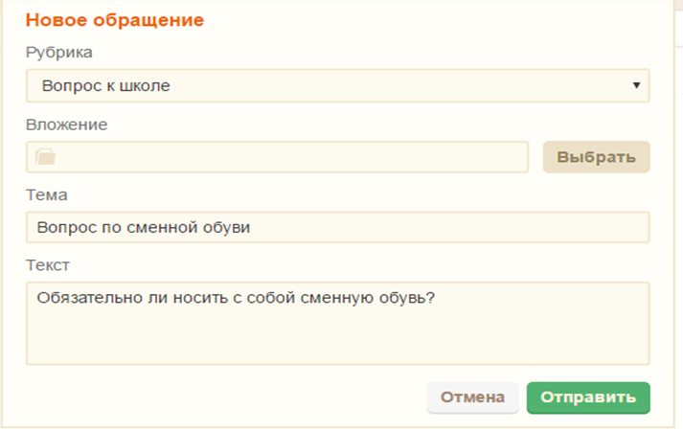

**2. Обработка вашего обращения.**

Рубрика «Вопрос к школе».

При выборе Вами рубрики «Вопрос школе» обращение будет поступать непосредственно в общеобразовательное учреждение, заместителю директора.

Рубрика «Технический вопрос».

При выборе Вами рубрики «Технический вопрос» обращение будет поступать в Систему управления инцидентами для дальнейшего рассмотрения и ответа заявителю в срок не более 30 календарных дней.

В случае, если Вами была выбрана рубрика «Вопрос школе», Вы можете просматривать ход рассмотрения вашего обращения и подготовленный для него ответ в личном кабинете АИС «Электронная школа Тюменской области», а также в мобильном приложении «Образование72».

В случае, если вами была выбрана рубрика «Технический вопрос», ответ будет направлен по электронной почте.

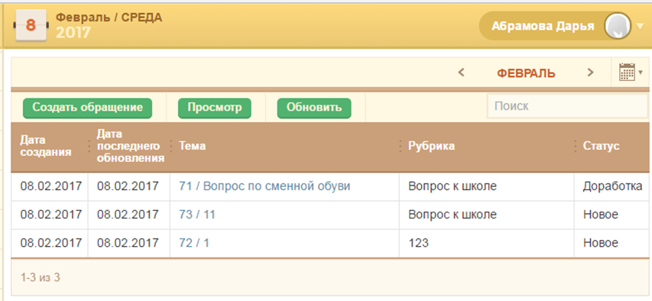

В случае, если Вас не устраивает полученный ответ, Вы может повторить запрос.